ارتباط کاربري اراضي و کيفيت منابع آب زيرزميني استان چهارمحال‌وبختياري

رسول زمانی احمدمحمودی^{1*}، زینب علیمیرزایی²، نسرین قرهی³، مریم نجفی⁴
¹ استادیار گروه شیلات و محیط زیست، دانشکده منابع طبیعی و علوم زمین، دانشگاه شهرکرد، شهرکرد، ایران
² دانش‌آموخته‌ کارشناسی ارشد آبخیزداری، گروه مرتع و آبخیزداری، دانشکده منابع طبیعی و علوم زمین، دانشگاه شهرکرد
³ استادیار گروه مرتع و آبخیزداری، دانشکده منابع طبیعی و علوم زمین، دانشگاه شهرکرد، شهرکرد، ایران
⁴ کارشناس شرکت آب و فاضلاب شهری استان چهارمحال و بختیاری

چکیده:
آب زيرزمينى اصلي‌ترين منبع آب شرب در اكثر شهرها و روستاهاى ايران مي‌باشد و نيترات و فسفات به‌عنوان‌ يکي از شايع‌ترين آلودگي‌هاي آب زيرزمينى در ايران سلامت مردم را تهديد مي‌کند. اين تحقيق با هدف تأثير کاربري اراضي بر کيفيت آب شرب استان چهارمحال‌وبختياري انجام شد. به اين منظور تعداد 132 نمونه آب از 132 حلقه چاه در نقاط مختلف استان که براي تأمين آب آشاميدني استفاده مي‌شود تهيه شد و غلظت نيترات و فسفات در نمونه‌ها با استفاده از دستگاه اسپکتروفتومتر اندازه¬گيري شد. نتايج نشان داد غلظت يون‌هاي نيترات در 42/92 درصد نمونه‌ها پايين‌تر از حد مجاز بوده و در 58/7 درصد نمونه‌ها بالاتر از حد استاندارد است. غلظت فسفات در 100 درصد نمونه‌ها پايين‌تر از حد استاندارد جهاني و ايران مي‌باشد. همچنين بين غلظت نيترات و فسفات در سطح 001/0 ارتباط معني‌داري وجود دارد (29/0 =r). طبق نتايج به‌دست‌آمده ميزان نيترات در مناطق مسکوني اختلاف معني¬داري با ميزان نيترات در کاربري¬هاي مرتع، جنگل و باغ دارد (05/0>p). همچنين ميزان فسفات در کاربري¬هاي مسکوني، کشاورزي، مرتع و باغ اختلاف معنيداري با ميزان فسفات در کاربري جنگل دارد (05/0>p). در حال حاضر کيفيت آب منطقه مورد مطالعه از نظر غلظت نيترات در اکثر نقاط استان و از نظر غلظت فسفات در تمام استان از وضعيت خوبي برخوردار مي‌باشد هرچند در غرب استان غلظت نيترات در 10 نقطه بالاتر از حد مجاز مي‌باشد. ازاين‌رو پايش، تصفيه و دفع بهداشتي فاضلاب‌هاي توليدي و مصرف کمتر کودهاي نيتروژن¬دار بايستي مورد توجه قرار گيرد.

واژگان کلیدی:
نيترات، فسفات، کاربري اراضي، آب زيرزميني، استان چهارمحال‌وبختياري

1. مقدمه
آب‌هاي زيرزميني يکي از مهم‌ترين منابع طبيعي در سطح جهان هستند. در ايران، آب‌هاي زيرزميني بخش زيادي از آب‌هاي عمومي کشور را تأمين مي‌کنند، از اقتصادهاي کشاورزي و صنعتي حمايت مي‌کنند و جريان آب رودخانه‌ها، درياچه‌ها و تالاب‌ها را تأمين مي‌کنند. امروزه سفره‌هاي زيرزميني، منبع اصلي تأمين آب شرب بيش از 5/1 ميليارد نفر در سراسر جهان است (Dolati, 2012). بر اساس آماربرداري‌هاي انجام‌شده در کشور ۶۳ درصد آب شرب آحاد جامعه از طريق آب‌هاي زيرزميني و ۳۰ درصد از آب‌هاي سطحي تأمين مي‌شود. برخلاف رودخانه‌ها، آلودگي منابع و سفره‌هاي زيرزميني عمدتاً غيرقابل ‌بازگشت است، چراکه نوسازي آب در اعماق زمين در مقايسه با آب‌هاي سطحي، بسيار کند صورت مي‌گيرد. همچنين درحالي‌که بيشتر رودخانه‌ها نهايتاً به آب‌هاي آزاد ختم مي‌شوند، اما منابع زيرزميني با گذشت زمان، صرفاً به ذخاير آلوده آب تبديل مي‌شوند (Dolati, 2012). در سال‌هاي اخير به علت تغييرات اقليمي استفاده از آب‌هاي زيرزميني در کشاورزي و شرب، بسيار بيشتر شده است در نتيجه بايد در مديريت اين آب‌ها نهايت دقت صورت گيرد. يکي از راه‌هاي استفاده‌ي مؤثر از اين آب‌ها شناخت کيفيت اين آب‌ها در رابطه با شرب و کشاورزي است و براي مديريت و برنامه‌ريزي صحيح و دقيق منابع آب نياز به اطلاعات دقيق در اين زمينه مي‌باشد (Adeli, 2010). ازآنجاکه نـوع اسـتفاده از زمـين مي‌تواند به دو صورت مثبت و منفي بر كيفيت آب تأثيرگذار باشد، ازاين‌رو مشخص كردن ميزان تأثير و سـهم مشاركت هر يك از انواع مختلف كاربري اراضي، به‌ويژه در منـاطقي كه آب براي مصارف شرب و خـانگي از منـابع آب سـطحي و زيرزميني تأمين مي‌شود، ضروري است. نيترات و فسفات دو آلاينده عمده آب‌هاي زيرزميني هستند که منشأ اصلي آن‌ها فاضلاب شهري و فعاليت‌هاي کشاورزي مي‌باشند (Datta et al., 1997). در چند دهه اخير در بيشتر موارد وقوع آلودگي نيترات در آب‌هاي زيرزميني با فاضلاب‌هاي کشاورزي و استفاده از کودهاي نيتروژنه مرتبط بوده است (Thorburn et al., 2003; Lerner & Papatolios, 1993).
نيتروژن و فسفر اگر بيش از مقدار مورد نياز گياه در خاك مصرف شود، مقدار مازاد آن توسط آبشويي به آب‌هاي زيرزميني پيوسته و يا توسط رواناب وارد آب‌هاي سطحي خواهد شد. اگر مقدار اين مواد بيش ‌از حد استاندارد باشد باعث پديده يوتريفيکاسيون شده که اين پديده رشد جلبک‌ها و ساير گياهان آبزي و درنتيجه کاهش اکسيژن محلول آب، کاهش شفافيت آب و افزايش تقاضاي بيوشيميايي اکسيژن آب را به‌همراه خواهد داشت. باتوجه به اهميت کيفيت آب زيرزميني در اين زمينه مطالعات بسياري انجام ‌شده است (Rebolledo et al., 2016; Matiatos, 2016; Kihumba et al., 2016; Kawagoshi et al., 2019; Salman et al., 2019 ).
Alighadri و همکاران (2013)، غلظت نيترات را در منابع تأمين‌کننده و شبکه توزيع آب آشاميدني شهر اردبيل مورد بررسي قرار دادند. نتايج نشان مي‌دهد که غلظت نيترات در تمام نمونه‌ها (به‌استثناي يك منطقه از شبكه توزيع آب آشاميدني) كمتر از مقدار مجاز تعيين‌شده (توسط استاندارد ايران) براي اين تركيب شيميايي در آب آشاميدني بود. Fathi & Beigi (2013) به‌منظور بررسي تغييرات در غلظت و الگوهاي مکاني توزيع نيترات و فسفات آبخوان شهرکرد در طي يک دوره پنج‌ساله از 100 حلقه چاه کشاورزي در طي سال‌هاي 1390-1385 نمونه‌برداري کردند. نتايج حاکي از افزايش ميزان غلظت نيترات و فسفات به ترتيب از 18 به 27 ميلي‌گرم و 05/0 به 15/0 ميلي‌گرم بر ليتر بوده است.Amarlooei و همکاران (2014) با هدف ارزيابي ميزان نيترات و نيتريت در آب‌هاي زيرزميني شهر ايلام از 60 حلقه چاه نمونه‌برداري نمودند. نتايج نشان داد که غلظت يون‌هاي نيترات در 33/98 درصد نمونه‌ها پايين‌تر از حد استاندارد و در 67/1 درصد نمونه‌ها بالاتر از حد استاندارد بوده است. Mozafarizadeh & Sajadi (2014) به‌منظور بررسي آلودگي شيميايي آب زيرزميني دشت برازجان از 12 چاه در ماه‌هاي فروردين و مرداد سال 1391 نمونه‌برداري نمودند. براساس نتايج حاصله، آلودگي شديد نيترات (تا بيش از 160 ميلي‌گرم بر ليتر) آب‌هاي زيرزميني به‌خصوص در بخش جنوبي دشت به‌وسيله فعاليت‌هاي کشاورزي و هم‌چنين چاه‌هاي جذبي و ورود آب آلوده از مرغداري‌ها رخ‌ داده است. Hasani و همکاران (2015) براي بررسي اثرات کودهاي شيميايي بر منابع آب زيرزميني روستاهاي شهرستان شميرانات، غلظت‌هاي نيترات، فسفات و پتاسيم 5 حلقه چاه را در 5 روستا به‌طور فصلي اندازه‌گيري نموند. نتايج نشان مي‌دهد غلظت‌هاي نيترات، فسفات و پتاسيم آب چاه‌هاي موردمطالعه به ترتيب در محدوده 25-5، 24/0-0 و 20-2 ميلي‌گرم بر ليتر قرار داشتند. Jeevanandam و همکاران (2007) هيدروژئوشيمي و کيفيت آب زيرزميني بخش پاييني حوضه رودخانه در جنوب هندوستان را مورد ارزيابي قرار دادند؛ نتايج نشان‌دهنده غلظت بالاي نيترات، کلر و فسفات در آب زيرزميني و آلوده شدن منابع آب مي‌باشد. Lawniczak و همکاران (2016) به‌منظور ارزيابي تأثير کشاورزي و کاربري اراضي در آلودگي آب‌هاي زيرزميني و سطحي (جاري) به نيترات در مرکز و غرب لهستان 15 حوزه و مناطق شاهد را مورد بررسي قرار دادند. نتايج نشان داد حوزه‌هاي که تحت تأثير کشاورزي (زراعت) قرار دارند، غلظت نيتروژن در آب‌هاي زيرزميني در مقايسه با حوزه‌هاي جنگلي بالادست مي‌باشد. Wang و همکاران (2017) در پژوهشي به بررسي رابطه بين کاربري اراضي و منشأ نيترات در آب‌هاي زيرزميني در شمال چين پرداختند. نتايج نشان داد که در مجموع 80٪، 49٪ و 86٪ از نمونه‌هاي مناطق مسکوني، کشاورزي و جنگل به ترتيب از حد استاندارد WHO (WHO, 2004) (50 ميلي‌گرم بر ليتر نيترات) بالاتر بودند. استان چهارمحال‌وبختياري در معرض افت و کاهش منابع آب زيرزميني است. سهم غالب منابع آب زيرزميني در تأمين نيازهاي آبي استان که در بخش شرب و صنعت نزديک به 100 درصد و در بخش کشاورزي بيش از 70 درصد برآورد شده است، اين به معناي اهميت حفظ و حراست از منابع آب زيرزميني براي نيل به بهره‌برداري پايدار از منابع آب زيرزميني است (موسوی و همکاران، 1392). باتوجه به اهميت ترکيبات نيترات و فسفات در آب آشاميدني و تأثير آن‌ها بر سلامت انسان‌ها هدف از مطالعه حاضر بررسي غلظت اين ترکيبات در آب‌هاي زيرزميني استان چهارمحال‌وبختياري و ارتباط آن با کاربري اراضي در سال 1395 مي‌باشد. تاکنون مطالعات معدودی کیفیت منابع آب زیرزمینی را در مقیاس وسیع در کاربریهای مختلف بررسی و مقایسه کردهاند. مطالعه حاضر سعی دارد علاوه بر بررسی کیفیت منابع آب زیرزمینی در کاربریهای مختلف، مناسب بودن منابع آب زیرزمینی بررسی شده را برای شرب نیز مورد مطالعه قرار دهد.

2. مواد و روشها

1.2. روش
به‌منظور انجام اين تحقيق از دادههاي مربوط به پارامترهاي نيترات و فسفات 132 نمونه آب زيرزميني مربوط به سال 1395 که توسط شرکت آب و فاضلاب شهري استان چهارمحال‌وبختياري تهيه ‌شده، استفاده شد. تجزيه‌وتحليل نتايج حاصل از اندازه‌گيري نمونه‌ها توسط نرم‌افزار SPSS ورژن 24 انجام شد. به‌منظور بررسي نرمال بودن داده‌هاي نيترات و فسفات از آزمون کولموگروف-اسميرنوف و براي بررسي همبستگي بين مقادير نيترات و فسفات به دليل نرمال نبودن داده¬ها از آزمون اسپيرمن استفاده شد. هم‌چنين به‌منظور مقايسه ميزان نيترات و فسفات بين کاربري‌هاي مختلف از آزمون ANOVA و براي مقايسه چندگانه از آزمون دانکن استفاده شد. در ادامه مقادير پارامترهاي نيترات و فسفات با استانداردهاي موجود مقايسه شد.

2.2. منطقه مورد مطالعه
استان چهارمحال‌وبختياري با مساحت 16328 کيلومترمربع و جمعيت برابر با 947763 بين عرض 31 درجه و 9 دقيقه تا 32 درجه و 48 دقيقه شمالي و 49 و طول 28 دقيقه تا 51 درجه و 25 دقيقه شرقي قرار گرفته است. اين استان در بخش مرکزي کوه‌هاي زاگرس واقع ‌شده است. از شمال به استان اصفهان، از غرب به استان خوزستان و از جنوب به استان کهگيلويه و ‌بويراحمد محدود است. در اين پژوهش، به‌منظور بررسي اثر کاربري اراضي بر کيفيت آب شرب از داده‌هاي آب زيرزميني 132 حلقه چاه آب شرب در سال 1395، استفاده شد. موقعيت منطقه موردمطالعه و نقاط نمونه‌برداري شده در شکل 1 و نقشه کاربري اراضي استان در شکل 2 نمايش داده‌ شده است. نقشه کاربری اراضي استان چهارمحال ‌و بختياري به روش تفسیر چشمی از روی تصاویر ماهواره لندست مربوط به سنجندههای TM و TIRS تهیه گردید (Rostami, 2017).

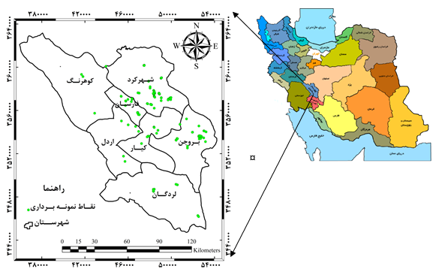. شکل 1- موقعيت جغرافيايي منطقه موردمطالعه و نقاط نمونه‌برداري شده

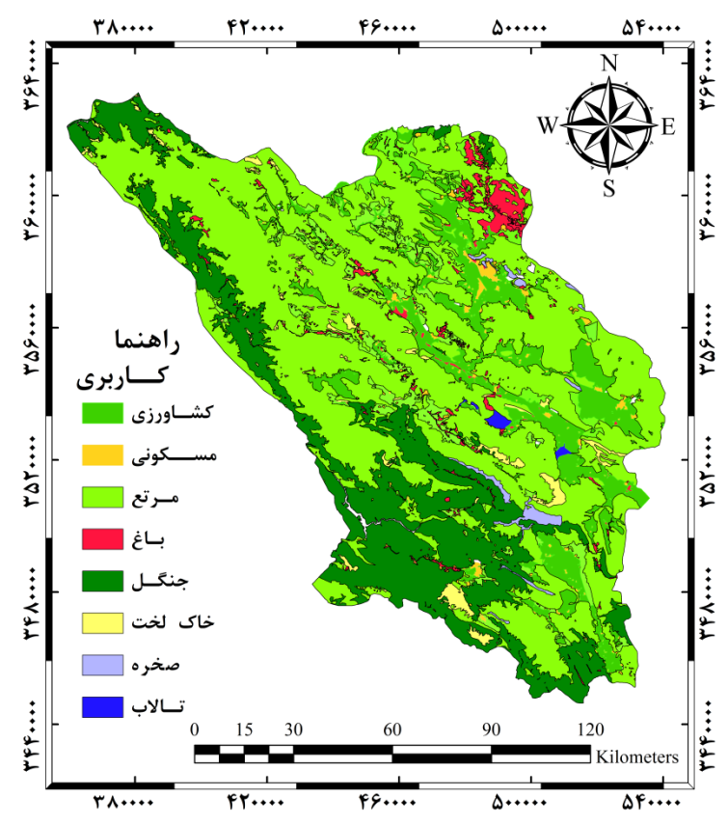
شکل 2- نقشه کاربري اراضي استان چهارمحال‌وبختياري سال 1395

3. نتایج
شکلهای 3 و 4 تغييرات غلظت نيترات و فسفات در منابع آب زيرزميني استان چهارمحال‌وبختياري را در سال 1395 نشان ميدهد. حد توصيه‌شده غلظت نيترات و فسفات توسط اداره حفاظت محيط‌زيست آمريکا و سازمان جهاني بهداشت به ترتيب 50 و 2 /۰ ميلي‌گرم بر ليتر مي‌باشد (U.S. EPA, 1995). به‌طوري‌که طبق جدول 1 در سال 1395، غلظت نيترات در 58/7 درصد از نمونه‌ها، بيش ‌از حد مجاز (50 ميلي‌گرم بر ليتر) و 42/92 درصد نمونه‌ها پايين‌تر از مقدار استاندارد پيشنهادي بوده است. هم‌چنين غلظت فسفات در سال 1395، در 100 درصد نمونه‌ها پايين‌تر از ۲/0 ميلي‌گرم بر ليتر بوده است.
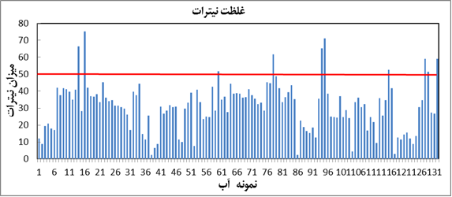
شکل 3- تغييرات غلظت نيترات (ميلي‌گرم بر ليتر) در 132 نمونه آب زيرزميني در استان چهارمحال‌وبختياري در سال .1395
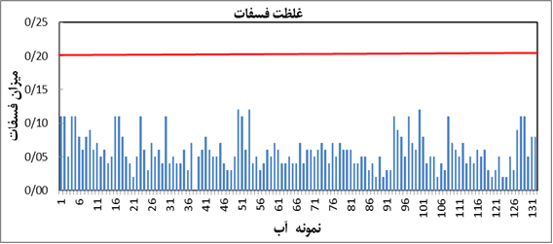
شکل 4- تغييرات غلظت فسفات (ميلي‌گرم بر ليتر) در 132 نمونه آب زيرزميني در استان چهارمحال‌وبختياري در سال 1395.
جدول 1- توزيع فراواني چاه‌هاي موردمطالعه از نظر آلوده بودن به نيترات و فسفات در سال 1395.
پارامتر | وضعيت | فراواني | درصد فراواني
نيترات | سالم | 122 | 42/92
نيترات | آلوده | 10 | 58/7
نيترات | کل | 132 | 100
فسفات | سالم | 132 | 100
فسفات | آلوده | 0 | 0
فسفات | کل | 132 | 100
خلاصه آماري پارامترهاي کيفي نيترات و فسفات آب‌هاي زيرزميني استان چهارمحال‌وبختياري به تفکيک کاربري‌ها در جدول 2 ارائه‌شده است. نتايج حاکي از آن است که مقدار نيترات در استان با ميانگين کل 74/30 و انحراف معيار 14/14 ميلي‌گرم بر ليتر از حداکثر 75 تا حداقل 12/2 ميلي‌گرم بر ليتر و مقدار فسفات با ميانگين 058/0 و انحراف معيار 026/0 از حداکثر 12/0 تا حداقل 0 ميلي‌گرم بر ليتر متغير است. بالاترين ميانگين نيترات مربوط به کاربري مسکوني (41/35 ميلي‌گرم بر ليتر) و بالاترين ميانگين يون فسفات مربوط به کاربري مرتع (075/0 ميلي‌گرم بر ليتر) مي‌باشد. بنابراين هنوز ميانگين غلظت‌هاي نيترات و فسفات زير حد توصيه‌شده مي‌باشد، بااين‌وجود در برخي نقاط در غرب استان چهارمحال‌وبختياري غلظت بيشينه نيترات از اين حد تعيين‌شده تجاوز مي‌کند. بررسي هم‌بستگي بين غلظت نيترات و فسفات با استفاده از آزمون اسپيرمن در نرم‌افزار SPSS انجام شد. نتايج نشان داد بين غلظت نيترات و فسفات در سطح 001/0 ارتباط معني‌دار بوده و ميزان هم‌بستگي 29/0 مي‌باشد. نتايج مقايسه ميزان نيترات و فسفات بين کاربري‌هاي مختلف با استفاده از آزمون ANOVA نشان داد که بين ميزان نيترات و فسفات در کاربري‌ها در سطح 01/0 اختلاف معني¬دار وجود دارد. در ادامه به‌منظور بررسي اختلاف بين کاربري‌ها در ميزان نيترات و فسفات از آزمون دانکن استفاده شد (شکل‌های 5 و 6).
جدول 2- خلاصه آماري غلظت نيترات و فسفات (ميلي‌گرم بر ليتر) منابع آب زيرزميني استان چهارمحال‌وبختياري در سال 1395.
متغير موردبررسي | کاربري | فراواني | ميانگين | انحراف معيار  (SD) | حداقل | حداکثر | دامنه تغييرات
نيترات | کشاورزي | 70 | 52/32 | 11/13 | 12/2 | 71 | 88/68
نيترات | مسکوني | 34 | 41/35 | 50/14 | 75/2 | 75 | 25/72
نيترات | مرتع | 18 | 07/22 | 46/12 | 30/2 | 60/41 | 3/39
نيترات | باغ | 7 | 55/21 | 55/9 | 80/8 | 78/30 | 98/21
نيترات | جنگل | 3 | 02/10 | 45/1 | 60/8 | 50/11 | 9/2
نيترات | کل | 132 | 74/30 | 14/14 | 12/2 | 75 | 88/72
فسفات | کشاورزي | 70 | 056/0 | 025/0 | 00/0 | 12/0 | 12/0
فسفات | مسکوني | 34 | 059/0 | 023/0 | 02/0 | 11/0 | 09/0
فسفات | مرتع | 18 | 075/0 | 032/0 | 02/0 | 12/0 | 1/0
فسفات | باغ | 7 | 051/0 | 013/0 | 03/0 | 07/0 | 04/0
فسفات | جنگل | 3 | 026/0 | 002/0 | 02/0 | 03/0 | 01/0
فسفات | کل | 132 | 058/0 | 026/0 | 00/0 | 12/0 | 12/0
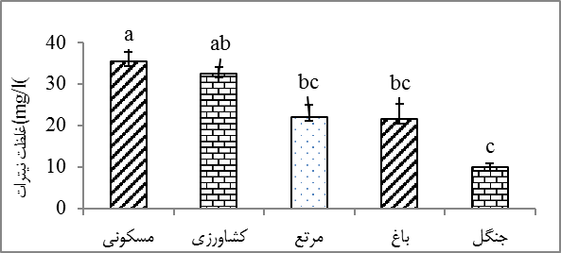
شکل 5- مقايسه ميزان نيترات (ميانگين ± خطاي استاندارد) در کاربري‌هاي مورد بررسي (ANOVA، p<0.05). عدم وجود حروف مشابه بین دو ستون به معنی اختلاف معنیدار در سطح 5 درصد است.
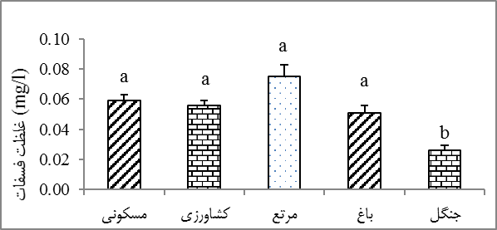
شکل 6- مقايسه ميزان فسفات (ميانگين ± خطاي استاندارد) در کاربري‌هاي مورد بررسي (ANOVA ، p<0.05). عدم وجود حروف مشابه بین دو ستون به معنی اختلاف معنیدار در سطح 5 درصد است.

بالاترين و پايين‌ترين غلظت ثبت‌شده براي يون نيترات مربوط به کاربري مسکوني و کشاورزي با غلظت 75 ميلي‌گرم بر ليتر در منطقه بروجن و 12/2 ميلي‌گرم بر ليتر در منطقه چلگرد مي‌باشد. همچنين بالاترين غلظت فسفات 12/ 0 ميلي‌گرم بر ليتر در مناطق سفيددشت با کاربري مرتع، سورشجان و فرخشهر با کاربري کشاورزي و پايين‌ترين غلظت ثبت‌شده براي فسفات صفر ميلي‌گرم بر ليتر در منطقه چلگرد است. لازم به ذکر است که چشمه خط انتقال در منطقه چلگرد داراي کمترين ميزان نيترات و فسفات در استان چهارمحال‌وبختياري مي‌باشد. بيشترين غلظت نيترات در منطقه بروجن – فرادنبه و هفشجان مشاهده مي‌شود؛ که غلظت نيترات در اين مناطق بيش ‌از حد مجاز شرب (50 ميلي‌گرم بر ليتر) است (جدول 3، شکل 7).

جدول 3-آمار چاه‌هاي با نيترات بيش‌ازحد مجاز در استان چهارمحال‌وبختياري سال 1395.
رديف | منطقه | کاربري | غلظت نيترات (ميلي‌گرم بر ليتر)
1 | بروجن | مسکوني | 75
2 | بروجن | کشاورزي | 3/66
3 | فرادنبه | کشاورزي | 71
4 | فرادنبه | کشاورزي | 65
5 | شهركرد | کشاورزي | 5/51
6 | شهركرد | کشاورزي | 5/61
7 | لردگان | مسکوني | 4/52
8 | هفشجان | کشاورزي | 34/51
9 | هفشجان | مسکوني | 8/58
10 | هفشجان | مسکوني | 8/58

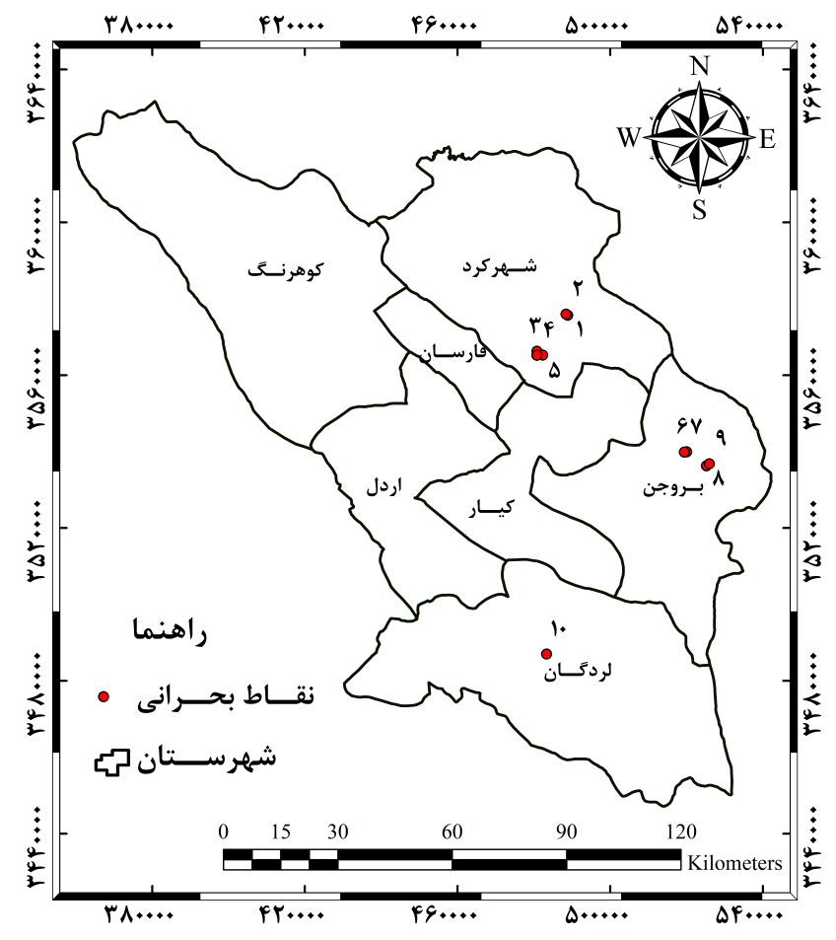
شکل 7- موقعيت چاه‌هاي با نيترات بيش‌ازحد مجاز در استان چهارمحال‌وبختياري سال 1395

4. بحث
امروزه با توسعه اقتصادي جوامع و رشد روزافزون جمعيت همواره بشر به منابع غذايي بيشتري براي ادامه حيات نيازمند مي‌باشد. در اين راستا بشر نسبت به توسعه کشاورزي و استفاده از کودهاي شيميایي در مزارع اقدام مي‌کند. طبق آمار و اطلاعات در استان چهارمحال‌وبختياري در سال‌هاي اخير به دلايل مختلف ازجمله وقوع خشکسالي‌هاي شديد و افزايش جمعيت، نياز روزافزون به مواد غذايي و استفاده از آب زيرزميني براي کشاورزي، شرب و صنعت افزايش ‌يافته است که اين افزايش موجب به استفاده از کودهاي شيميايي، گسترش فاضلاب‌هاي شهري و صنعتي و دامداري‌ها شده است. به‌طورکلي مي‌توان گفت که علت افزايش آلاينده‌ها در آب زيرزميني استان چهارمحال بختياري را مي‌توان به افزايش جمعيت استان در طي سال‌هاي اخير، افزايش توليدات کشاورزي، افزايش توليد فاضلاب نسبت داد.
کنترل غلظت نيترات و فسفات در آب‌هاي آشاميدني بهترين روش جهت پيش‌گيري از بيماري‌ها و عوارض ناشي از آن‌ها مي‌باشد. مقادير يون نيترات در 10 حلقه چاه در قسمت‌هاي شرقي استان از حد استاندارد جهاني (50 ميلي‌گرم در ليتر) بيشتر مي‌باشد، باتوجه به نقشه کاربري استان در سال 1395 بررسي حاکي از آن است که نقاط با آلودگي بيشتر در کاربري‌هاي مسکوني و کشاورزي قرار دارد. ذکر اين نکته حائز اهميت است که نمونه آب با بيشترين غلطت نيترات در منطقه بروجن با کاربري مسکوني در مجاورت منطقه کشاورزي و گلخانه قرار دارد. به‌طورکلي مي‌توان آلودگي چاه‌هاي آب شربي که در مناطق کشاورزي و در مجاورت مناطق شهري قرار دارند به مصرف بيش‌ازحد کودهاي نيتروژن‌دار و آبشويي نيترات خاك در اثر آبياري در منطقه نسبت داد. درصد آلودگي نيترات در کاربري کشاورزي 57/8% و در کاربري مسکوني 76/11 درصد مي‌باشد. با توجه به ميانگين غلظت نيترات در کل استان (74/30 ميلي‌گرم بر ليتر) در حال حاضر غلظت يون نيترات به‌عنوان يک مشکل حاد در کل استان نمي‌باشد. باتوجه به مطالعات مشابه در ساير مناطق ايران و همچنين در دشت‌هاي استان که نشان‌دهنده روند رو‌به‌رشد غلظت يون نيترات در منابع آب است در صورت عدم کنترل اين مناطق و عدم اعمال مراقبت‌هاي لازم در آينده‌اي نه‌چندان دور شاهد بالاتر رفتن غلظت نيترات در کل منطقه خواهيم بود. نتايج مطالعه چاه‌هاي کشاورزي دشت شهرکرد توسط Fathi & Beigi (2013) نشان مي‌دهد که از سال 1385 تا سال 1390 ميزان نيترات از 18 ميلي‌گرم به 27 ميلي‌گرم رسيده است و اين مقدار در سال 1395 با توجه به پژوهش انجام‌شده در دشت شهرکرد در ارتباط با چاه‌هاي آب شرب به 5/61 ميلي‌گرم رسيده است که نشان‌دهنده روند افزايشي نيترات در دشت شهرکرد است (Mozafarizadeh & Sajadi, 2014)، آلودگي آب‌هاي زيرزميني در بخش جنوبي دشت برازجان را ناشي از فعاليت‌هاي کشاورزي مطرح کرده است که با نتيجه مطالعه حاضر تطابق دارد. نتايج پژوهش حاضر با نتايج Jeevanandam و همکاران (2007) که حاکي از افزايش غلظت نيترات مي‌باشد و هم‌چنين با نتايج پژوهشLawniczak و همکاران (2016) در لهستان که آلودگي آب زيرزميني به نيترات را تحت تأثير کشاورزي دانسته است، مطابقت دارد ولي با نتايج پژوهش Wang و همکاران (2017) که نشان مي‌دهد غلظت نيترات به ترتيب در 80% و 49% مناطق مسکوني و کشاورزي از حد استاندارد بالاتر بوده است هم‌خواني ندارد و درصد آلودگي در استان بسيار کمتر مي‌باشد. هم‌چنين با نتايج مطالعه Alighadri و همکاران (2013) در اردبيل و مطالعه Hasani و همکاران (2015) در شهرستان شميرانات که حاکي از کمتر بودن غلطت نيترات در تمامي نمونه‌ها (به‌استثناي يك منطقه از شبكه توزيع آب آشاميدني) در اردبيل است، هم‌خواني ندارد.
Amarlooei و همکاران (2014)، در ارزيابي آب زيرزميني ايلام به اين نتيجه رسيدند که بالاترين غلظت ثبت‌شده نيترات 5/10 ميلي‌گرم بر ليتر مربوط به يکي از چاه‌هاي کشاورزي بوده است و بين نوع منطقه با غلظت نيترات در آب زيرزميني ارتباط معني‌داري وجود نداشت که در تقابل با نتيجه پژوهش حاضر مي¬باشد. وجود ارتباط مثبت (29/0) و معني¬دار (001/0>p) بين ميزان نيترات و فسفات نشان‌دهنده حضور اين دو آلاينده به‌طور هم‌زمان در منابع آب زيرزميني مي‌باشد و احتمالاً داري منشأ مشترک (غالباً کودهاي کشاورزي و پساب¬هاي شهري) مي‌باشند.
شکل 5 مقايسه ميزان نيترات در کاربري‌هاي مختلف را نشان مي‌دهد. طبق نتايج به‌دست‌آمده ميزان نيترات در کاربري‌هاي مسکوني داراي بيشترين مقدار مي‌باشد. ميزان نيترات در مناطق مسکوني اختلاف معني‌داري با ميزان نيترات در کاربري‌هاي مرتع، جنگل و باغ دارد. احتمالاً دليل اين اختلاف معني‌دار مصرف بي‌رويه کودهاي نيتروژن‌دار در زمين‌هاي کشاورزي و نفوذ تدريجي ترکيبات نيتروژن‌دار از مزارع و پساب‌هاي خانگي به سفره‌هاي آب زيرزميني مي‌باشد. شکل 6 مقايسه ميزان فسفات را در کاربري‌هاي مختلف نشان مي‌دهد. همان‌طور که مشاهده مي‌شود ميزان فسفات در کاربري‌هاي مسکوني، کشاورزي، مرتع و باغ اختلاف معني‌داري با ميزان فسفات در کاربري جنگل دارد (05/0>p). احتمالاً دليل اين اختلاف معني¬دار مصرف بي‌رويه کودهاي فسفاته در مزارع کشاورزي، باغات، مراتع و نفوذ فسفات از پساب‌هاي شهري به منابع آب زيرزميني مي‌باشد. نکته جالب‌توجه اين‌که در مراتع کودهاي ازته و فسفاته به‌منظور اصلاح خاک استفاده مي¬شود. کمبودهاي خاک باعث کاهش توليد علوفه، تغيير ترکيب گياهي و کاهش مواد غذايي علوفه مي‌گردد.
تحليل نتايج مربوط به غلظت فسفات نشان‌دهنده مناسب بودن کيفيت آب شرب از نظر فسفات در تمامي کاربري‌ها مي‌باشد زيرا غلظت فسفات در تمامي 132 نمونه اندازه‌گيري شده زير حد استاندارد (2/0 ميلي‌گرم بر ليتر) بوده است که میتواند حاکي از استفاده مناسب و بهينه از کودهاي شيميايي فسفاته در کاربري کشاورزي بوده است. نتايج غلظت فسفات با نتايج مطالعه Fathi & Beigi (2013) در دشت شهرکرد و مطالعه Hasani و همکاران (2015) در شهرستان شميرانات که حاکي از پايين بودن غلظت نيترات در آب زيرزميني بوده است همخواني دارد.

4. نتیجهگیری
به‌طورکلي به‌منظور کنترل و جلوگيري از افزايش روند آلودگي نيترات در آب‌هاي شرب استان نظارت و کنترل بر استفاده از كودهاي شيميايي به‌ويژه نيترات در زمين‌هاي كشاورزي، برنامه‌ريزي جهت تصفيه فاضلاب‌هاي شهري، صنعتي و گسترش شبکه‌هاي جمع‌آوري فاضلاب در استان و حاشيه آن از مهم‌ترين راهكارهاي عملي جهت كنترل غلظت يون نيترات در منابع تأمين‌کننده آب آشاميدني مي‌باشد. هم‌چنين به‌منظور جلوگيري از آلودگي بيشتر در نقاط بحراني توصيه مي‌شود نمونه‌برداري‌هاي مستمر صورت گرفته و در صورت افزايش آلودگي غلظت نيترات کنترل و در صورت عدم کنترل نسبت به خارج ساختن اين حلقه چاه از شبکه تأمين آب شرب استان اقدام نمايند. بدين منظور علاوه بر ارائه برنامه‌هاي عملي بايد تمهيدات مؤثري در کنترل آلودگي آب شرب منطقه تحت مطالعه در درازمدت، تعامل با ارگان‌ها و سازمان‌هاي مربوط در امر حفاظت و بهبود کيفيت آب، کنترل برداشت از آب‌هاي زيرزميني و هم‌چنين تلاش در جهت تدوين برنامه‌هاي منظم و مدرن جهت بررسي روند تغييرات اتخاذ شود.

5.تقدیر و تشکر
اين مقاله با حمايت مالی دانشگاه شهرکرد انجام شده است.

References:

Adeli, M. 2010. Analysis of water resources quality of Gorgan county using with GIS, National conference of geomantic. Cartographic Center, May 2010. in Persian.
Alighadri, M., Hazrati, S., Sakhaiezadeh, A. 2013. Measurement of nitrate doncentrations in drinking water supply Sources and distribution detwork of Ardabil city. 2(2): 69-75. in Persian
Amarlooei, A., Nazeri, M., Nourmoradi, H., Sayehmiri, K., Khodarahmi, F. 2014. Investigation on the noncentration of nitrate and nitrite in Ilam ground waters. Scientific Journal of Ilam University of Medical Sciences. 22(4):33-41. in Persian
Datta, P. S.; Deb, D. L. and Tyagi, S.K. 1997. Assessment of groundwater contamination from fertilizers in Delhi area based on 18O, NO3- and K+ composition. Journal of Contaminant Hydrology. 27 (3-4): 249- 262.

Dolati, S. 2012. Dispersion process of phosphorous in groundwater resources (Case study: rice field of north of Iran). M.Sc. Thesis in Civil engineering-Environment, Khajeh Nasir Toosi University of Technology, Faculty of Civil engineering. in Persian.
Fathi Hafshejani, E., Beigi Harchegani, H. 2013. Spatial variability and mapping of Nitrate and Phosphate in Shahrekord groundwater over a Period of Five Years. Journal of Water and Soil Science (Journal of Science and Technology of Agriculture and Natural Resources). 17 (65):63-75. in Persian
Hasani, A., Eskandari, M., Sayadi, M. 2015. Investigation of chemical fertilizers effects on groundwater quality of Shemiran villages. Sustainability, Development & Environment. 2(4): 1-15. in Persian
Jeevanandam, M., Kannan, R.; Srinivasalu, S. and Rammohan, V. 2007. Hydrogeochemistry and groundwater quality assessment of lower part of the Ponnaiyar River Basin, Cuddalore district, South India. Environmental monitoring and assessment. 132 (1-3): 74-263.
Kawagoshi, Y., Suenaga, Y., Chi, N. L., Hama, T., Ito, H. and Van Duc, L. 2019. Understanding nitrate contamination based on the relationship between changes in groundwater levels and changes in water quality with precipitation fluctuations. Science of The Total Environment. 657:146-153.
Kihumba, A.M., Longo, J.N. and Vanclooster, M. 2016. Modelling nitrate pollution pressure using a multivariate statistical approach: the case of Kinshasa groundwater body, Democratic Republic of Congo. Hydrogeology journal. 24(2): 425-437.
Lawniczak, A.E., Zbierska, J., Nowak, B., Achtenberg, K., Grześkowiak, A. and Kanas, K. 2016. Impact of agriculture and land use on nitrate contaminatio in groundwater and running waters in central-west Poland. Environmental Monitoring and Assessment. 188(3): 172.
Lerner, D.N. and Papatolios, K.T., 1993. A simple analytical approach for predicting nitrates concentrations in pumped ground water. Groundwater. 31(3): 370-376.
Matiatos, I., 2016. Nitrate source identification in groundwater of multiple land-use areas by combining isotopes and multivariate statistical analysis: a case study of Asopos basin (Central Greece). Science of the Total Environment. 541:802-814.

Mosavi, S.A., Samadi Borogeni, H., Noori Emamzadee, S.M. 2013. Challenge’s of providing agricultural water in Chaharmahal & Bakhtiari Province, The First national conference of water and aqriculture, Iranian Association Of Irrigation and Drainage, Islamic Azad University, Isfahan (Khorasgan) Branch. in Persian
Mozafarizadeh, M., Sajadi, Z. 2014. 2Survey of groundwater chemical pollution in the Borazjan plain. Iranian South Medical Journal. 17(5): 927-937. in Persian
Rebolledo, B., Gil, A., Flotats, X. and Sánchez, J.Á. 2016. Assessment of groundwater vulnerability to nitrates from agricultural sources using a GIS-compatible logic multicriteria model. Journal of environmental management. 171:70-80.
Rostami, A.A. 2017. Evaluation of surface temperature in relation to land use/cover using remote sensing data (case study: Chaharmahal & Bakhtiari Province). MSc Thesis in Natural resources, Shahrekord University, Faculty of Natural Resource and Earth Science. in Persian.
Salman, S.A., Arauzo, M. and Elnazer, A.A. 2019. Groundwater quality and vulnerability assessment in west Luxor Governorate, Egypt. Groundwater for Sustainable Development. 8: 271-280.
Thorburn, P.J. Biggs, J.S. Weier, K.L. and Keating, B.A. 2003. Nitrate in groundwater of intensive agricultural areas in coastal Northeastern Australia. Agriculture, ecosystems & environment. 94(1): 49-58.
U. S. EPA, 1995. Quality criteria for water. EPA 001-86-5/440. USEPA. Washington.
Wang, S., Zheng, W., Currell, M., Yang, Y., Zhao, H. and Lv, M. 2017. Relationship between land-use and sources and fate of nitrate in groundwater in a typical recharge area of the North China Plain. Science of the Total Environment. 609: 607-620.
WHO, 2004. Hardness in drinking-water: background document for development of WHO Guidelines for drinking-water quality. World Health Organization.

